Congregação Cristã no Brasil
Grupo de Estudos Musicais
Estudo do Hinário
Caderno do candidato
2º Período
Fases 4 a 5 do MSA · 15 aulas
Nome: ________________________________________________________
Comum congregação: ____________________________________________
Instrumento: ______________________ Ano letivo: ______________
Material complementar. O MSA continua sendo o material didático da aula, apresentado por inteiro pelo instrutor.

Como usar este caderno
Este caderno acompanha as aulas do MSA, aula por aula, na mesma ordem do Manual de aplicação. Ele é complementar: o conteúdo do MSA continua sendo apresentado por inteiro pelo instrutor, a partir do método. O que está aqui é a explicação para reler em casa, as figuras, os exercícios de fixação e os hinos que fecham cada aula.
Os exercícios usam o Hinário em Dó, capa preta. O hinário não é reproduzido aqui: pede-se que esteja em mãos.

O que há em cada aula
Abertura — por que aquele assunto existe. Explicação — o assunto em blocos curtos, com figura ao lado quando ela ajuda. Atenção — o erro que mais aparece naquela aula. Exercícios — numerados, com o tipo e o nível. O hino da aula — os hinos em que o assunto aparece. Para casa — o que levar até a aula seguinte.

Os tipos de exercício
No papel — Identificar (nomear o que está escrito) · Achar o erro (corrigir o que está errado) · Explicar (por que é assim) · Comparar (dois hinos lado a lado) · Produzir (escrever ou marcar algo novo)
Na prática — Tocar (com o instrumento na mão) · Ouvir (o instrutor toca, o aluno responde) · Decidir (situação real de ensaio)
Os exercícios de prática não se respondem por escrito: são apresentados ao instrutor, que assina a data ao lado.

Os níveis
Cada exercício traz um nível de 1 a 3. Nível 1 é reconhecer o que está escrito; nível 2 é explicar por que é assim; nível 3 é aplicar, comparar ou decidir. Não é nota — é para o candidato saber o que ainda falta.

Onde a resposta depende do hino escolhido, o gabarito está no caderno do instrutor. Traga suas dúvidas para a aula seguinte — é para isso que elas servem.

Aula 1
Ligadura, ponto de aumento e intervalo
MSA · tópicos 4.1, 4.2, 4.3
Três sinais que mexem com duração e distância. Os dois primeiros esticam o som; o terceiro dá nome ao espaço entre duas notas.
As duas ligaduras do hinário
De valor: liga notas de mesma altura e soma as durações — toca-se uma vez só, sustentando. De portamento: liga notas de alturas diferentes, fazendo o som passar de uma para a outra sem interrupção — tocam-se as duas, ligadas. No hinário existem estas duas, e só estas duas.
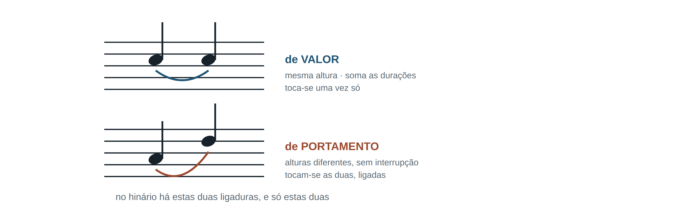
O ponto de aumento
Colocado à direita da cabeça da figura, aumenta metade da duração dela. Vale para notas e para pausas. Havendo dois pontos, o segundo aumenta metade do valor do primeiro.
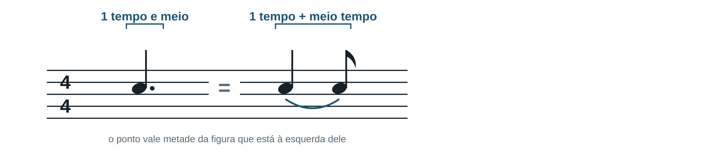
Intervalo
É a distância entre dois sons. Melódico quando as notas são ouvidas sucessivamente — é o caso dentro de uma voz. Harmônico quando são ouvidas simultaneamente — é o caso entre soprano e baixo. Simples quando vai de duas a oito notas; composto acima de oito.
Atenção
Reatacar a segunda nota de uma ligadura de valor. Se as duas cabeças estão na mesma altura e ligadas, o som é um só, com as durações somadas.

Exercícios
1. IDENTIFICAR nível 1
Quais são os tipos de ligadura e o que cada um indica?

2. ACHAR O ERRO nível 2
Uma ligadura une um Lá e um Dó. Pode ser ligadura de valor? Justifique.

3. TOCAR nível 2
Localize no hino indicado uma ligadura de portamento e uma de valor. Toque as duas — o que muda na sua arcada em cada caso?
Apresentado ao instrutor em ____ / ____ / ______ Visto: ______________
4. IDENTIFICAR nível 1
O que é intervalo e quais são os dois tipos?

5. IDENTIFICAR nível 2
Quando um intervalo é simples e quando é composto?

6. EXPLICAR nível 2
Numa mesma voz do hino, os intervalos são melódicos ou harmônicos? E entre soprano e baixo?

7. COMPARAR nível 3
Na sua voz do hino indicado, qual é o maior intervalo e qual é o menor? Há algum intervalo composto?

8. IDENTIFICAR nível 1
O que o ponto de aumento faz com a figura?

9. IDENTIFICAR nível 2
Em 4/4, quanto vale uma semínima pontuada? E uma mínima pontuada?

10. EXPLICAR nível 3
Por que o segundo ponto de aumento vale menos que o primeiro?

11. IDENTIFICAR nível 1
O que é intervalo?

12. IDENTIFICAR nível 2
Como se conta um intervalo entre duas notas?

13. TOCAR nível 2
Toque Sol e Si na corda Sol: que intervalo é esse? Agora toque as cordas Sol e Ré soltas — que intervalo formam?
Apresentado ao instrutor em ____ / ____ / ______ Visto: ______________
O hino da aula
Executado na aula — ligaduras de valor e de portamento
175, 171
Lista do próprio GEM para esta aula.
Hino 175 — Dó maior
· O hino 175 está na lista do GEM para esta aula. Localize nele o que a aula estudou e mostre onde está.

Hino 171 — Lá♭ maior · ♩ = 56-76
· O hino 171 está na lista do GEM para esta aula. Localize nele o que a aula estudou e mostre onde está.

Para casa
Localize no hino indicado uma ligadura de valor e uma de portamento, e toque as duas observando o que muda na articulação.

Aula 2
Fórmula de compasso em 3 e movimento de solfejo em 3
MSA · tópicos 4.4, 4.5
Três tempos por compasso. O desenho da mão muda, e com ele muda o balanço da música — o compasso ternário tem outro andar.
O que a fórmula diz
O número de cima é 3: três tempos. O de baixo diz a figura que vale um tempo. Em 3/4, semínima; em 3/2, mínima. O pulso não fica mais rápido nem mais lento por causa disso: muda a figura que o representa.
O desenho em 3
1 abaixo · 2 fora · 3 acima, e volta ao 1. Três pontos, três movimentos, e o primeiro sempre para baixo.
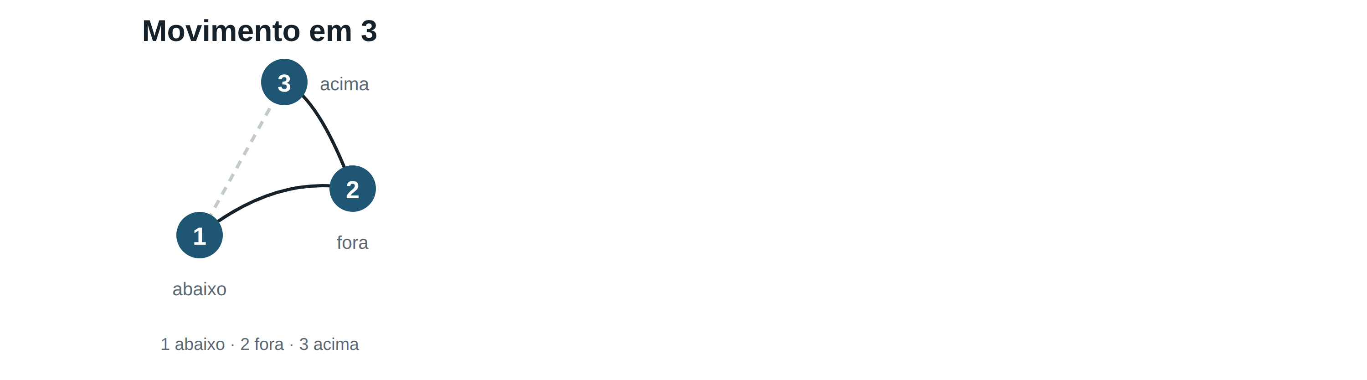
Atenção
Tratar o 3º tempo como se fosse forte, por ser o último. No ternário, o peso está no 1º; o 3 é o impulso que devolve o gesto para baixo.

Exercícios
1. IDENTIFICAR nível 1
Em 3/4: quantos tempos, qual a unidade de tempo e qual a unidade de compasso?

2. IDENTIFICAR nível 1
Qual a acentuação métrica do compasso 3/4?

3. IDENTIFICAR nível 1
Descreva o movimento de solfejo em 3.

4. EXPLICAR nível 2
Por que o último movimento do compasso vai para cima?

5. TOCAR nível 2
Marque os três movimentos com a mão, contando 1-2-3 em voz alta, por dez compassos seguidos, sem parar.
Apresentado ao instrutor em ____ / ____ / ______ Visto: ______________
O hino da aula
Executado na aula — fórmula de compasso em 3
184, 397, 333
Lista do próprio GEM para esta aula.
Hino 333 — Dó maior
· O hino 333 está na lista do GEM para esta aula. Localize nele o que a aula estudou e mostre onde está.

Para casa
Marque os três movimentos enquanto lê o primeiro sistema de um hino em 3, e diga qual é a unidade de compasso.

Aula 3
Leitura métrica em 3 (I)
MSA · tópicos 4.5
Três aulas seguidas com o mesmo objetivo: transformar o desenho em 3 em hábito. O conteúdo não é novo — a repetição é que é o ponto.
Como aproveitar a repetição
Não repita o que já sai. Cada passagem deve atacar um ponto: numa, só o pulso; noutra, só a clareza dos nomes; noutra, só a coincidência do gesto com o tempo forte.
Atenção
Repetir o trecho inteiro do começo toda vez que erra. Isole os dois compassos do erro e trabalhe só eles.

Exercícios
1. TOCAR nível 2
Faça a leitura rítmica do primeiro sistema de um hino em 3/4, marcando os três movimentos.
Apresentado ao instrutor em ____ / ____ / ______ Visto: ______________
2. OUVIR nível 2
O instrutor toca dois hinos, um em 2/4 e outro em 3/4. Diga qual é qual apenas pela acentuação.
Apresentado ao instrutor em ____ / ____ / ______ Visto: ______________
3. ACHAR O ERRO nível 2
Lendo um compasso 3/4, o aluno fez quatro movimentos. Onde ele se perdeu?

4. TOCAR nível 3
Leia o mesmo trecho duas vezes: primeiro só o ritmo, depois dizendo os nomes das notas no mesmo andamento.
Apresentado ao instrutor em ____ / ____ / ______ Visto: ______________
O hino da aula
Fórmula de compasso em 4 e ponto de aumento
64, 123, 144, 373, 96, 271, 131, 160, 235
Lista do próprio GEM para esta aula.
Hino 131 — Sol maior · ♩ = 63-80
· O hino 131 está na lista do GEM para esta aula. Localize nele o que a aula estudou e mostre onde está.

Hino 235 — Fá maior · ♩ = 84-104
· O hino 235 está na lista do GEM para esta aula. Localize nele o que a aula estudou e mostre onde está.

Para casa
Leitura métrica dos hinos indicados pelo GEM para estas aulas, com o gesto em 3.

Aula 4
Leitura métrica em 3 (II)
MSA · continuação da aula anterior
Segunda das três aulas de fixação. Aqui já se espera que o gesto ande sozinho e a atenção possa ir para o nome das notas.
Nome de nota sem hesitar
Leitura métrica é dizer o nome no tempo certo. Hesitar meio tempo para lembrar o nome estraga o exercício tanto quanto errar o nome.
Atenção
Baixar a velocidade para conseguir dizer os nomes e não perceber que o pulso ficou irregular. Use o metrônomo.

Exercícios
1. TOCAR nível 2
Faça a leitura métrica do primeiro sistema de um hino em 3/4.
Apresentado ao instrutor em ____ / ____ / ______ Visto: ______________
2. DECIDIR nível 2
Na leitura métrica, o que se faz com as pausas?
Apresentado ao instrutor em ____ / ____ / ______ Visto: ______________
3. ACHAR O ERRO nível 2
Ao chegar numa mínima, o aluno parou o gesto e recomeçou depois. Qual é o erro?

4. TOCAR nível 2
Repita a leitura métrica com o metrônomo em ♩=60.
Apresentado ao instrutor em ____ / ____ / ______ Visto: ______________
O hino da aula
Fórmula de compasso em 4 e ponto de aumento
64, 123, 144, 373, 96, 271, 131, 160, 235
Lista do próprio GEM para esta aula.
Hino 131 — Sol maior · ♩ = 63-80
· O hino 131 está na lista do GEM para esta aula. Localize nele o que a aula estudou e mostre onde está.

Hino 235 — Fá maior · ♩ = 84-104
· O hino 235 está na lista do GEM para esta aula. Localize nele o que a aula estudou e mostre onde está.

Para casa
Continue os hinos da lista, agora sem olhar o gesto — a mão deve funcionar sem ser vigiada.

Aula 5
Leitura métrica em 3 (III)
MSA · continuação da aula anterior
Terceira aula de fixação: é hora de ler um hino do começo ao fim sem parar.
Do começo ao fim, sem interromper
O critério muda: erros pontuais já não interrompem. Anota-se onde errou, segue-se até o fim, e só depois se volta. Parar a cada erro é o que impede alguém de tocar num culto.
Atenção
Parar para corrigir. Num culto, ninguém para — retoma-se no próximo tempo forte.

Exercícios
1. TOCAR nível 3
Faça a leitura métrica do hino indicado inteiro, do começo ao fim, sem parar.
Apresentado ao instrutor em ____ / ____ / ______ Visto: ______________
2. OUVIR nível 2
Ouça a leitura de um colega e aponte um compasso em que o gesto e a voz se desencontraram.
Apresentado ao instrutor em ____ / ____ / ______ Visto: ______________
3. DECIDIR nível 3
Quando você erra no meio da leitura, o certo é parar e voltar ou seguir em frente?
Apresentado ao instrutor em ____ / ____ / ______ Visto: ______________
4. COMPARAR nível 3
Compare sua leitura de hoje com a da aula 3: o que melhorou e o que continua difícil?

O hino da aula
Fórmula de compasso em 4 e ponto de aumento
64, 123, 144, 373, 96, 271, 131, 160, 235
Lista do próprio GEM para esta aula.
Hino 131 — Sol maior · ♩ = 63-80
· O hino 131 está na lista do GEM para esta aula. Localize nele o que a aula estudou e mostre onde está.

Hino 235 — Fá maior · ♩ = 84-104
· O hino 235 está na lista do GEM para esta aula. Localize nele o que a aula estudou e mostre onde está.

Para casa
Leitura métrica de um hino inteiro da lista, sem parar, marcando a lápis os compassos que falharam.

Aula 6
Fórmula de compasso em 2 e movimento de solfejo em 2
MSA · tópicos 4.6, 4.7
Dois tempos por compasso: o gesto mais simples do curso, e o mais traiçoeiro, porque a mão tem pouco a fazer e tende a antecipar.
O que a fórmula diz
Número de cima 2: dois tempos. O de baixo dá a figura do tempo — em 2/4, semínima; em 2/2, mínima.
O desenho em 2
1 abaixo · 2 acima, e volta. Só isso.
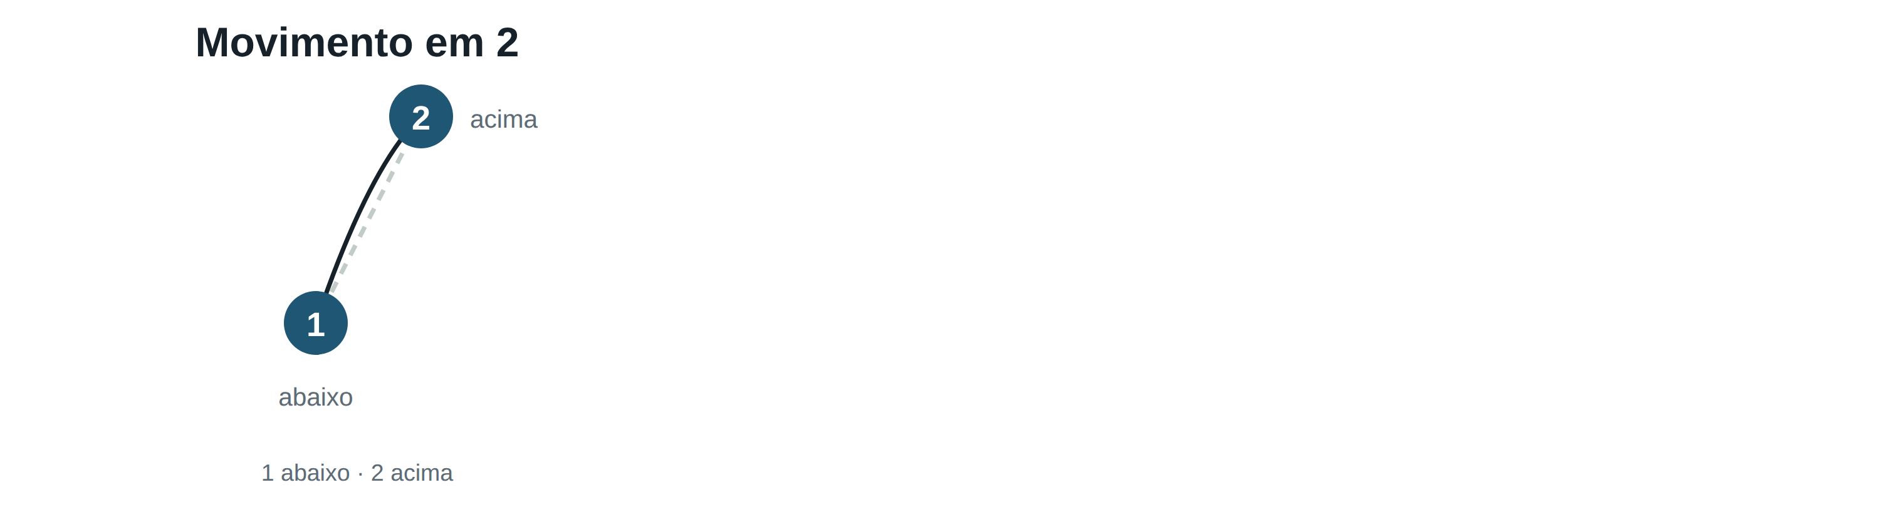
Atenção
Encurtar o segundo tempo. Com apenas dois movimentos, a mão sobe cedo demais e o compasso fica torto.

Exercícios
1. IDENTIFICAR nível 1
Em 2/4: acentuação métrica, unidade de tempo e unidade de compasso.

2. IDENTIFICAR nível 1
Descreva o movimento de solfejo em 2.

3. EXPLICAR nível 2
Por que o 2/4 é chamado binário?

4. COMPARAR nível 3
Procure no hinário um hino em 2/4 e outro em 3/4. Toque o primeiro sistema de cada um: o que muda na sensação de condução?

5. TOCAR nível 2
Marque os dois movimentos e leia o ritmo do primeiro sistema de um hino em 2/4.
Apresentado ao instrutor em ____ / ____ / ______ Visto: ______________
O hino da aula
Executado na aula — fórmula de compasso em 2
158, 419
158 com metrônomo entre 60 e 72 bpm: leitura rítmica, leitura métrica e solfejo.
Lista do próprio GEM para esta aula.
Hino 419 — Sol maior · em 4
· O hino 419 está na lista do GEM para esta aula. Localize nele o que a aula estudou e mostre onde está.

Para casa
Com o metrônomo entre 60 e 72, faça leitura rítmica, leitura métrica e solfejo do hino indicado; depois procure outro hino em 2 e repita.

Aula 7
Leitura em 2 (I)
MSA · tópicos 4.7
Primeira das três aulas de fixação do compasso binário.
Onde mora a dificuldade
No binário, o tempo forte volta rápido. É preciso preparar a entrada com antecedência — não há tempo de "pensar no caminho".
Atenção
Adiantar o 1º tempo do compasso seguinte. O gesto de subida tem que durar um tempo inteiro.

Exercícios
1. TOCAR nível 2
Faça a leitura rítmica de um sistema em 2/4 marcando os movimentos, com metrônomo em ♩=60 e depois em ♩=88.
Apresentado ao instrutor em ____ / ____ / ______ Visto: ______________
2. ACHAR O ERRO nível 2
Em 2/4, o aluno acentuou o 2º tempo. O que isso provoca no conjunto?

3. OUVIR nível 2
O instrutor executa o mesmo trecho acentuando ora o 1º, ora o 2º tempo. Diga qual está certo e por quê.
Apresentado ao instrutor em ____ / ____ / ______ Visto: ______________
4. TOCAR nível 3
Leia o ritmo de um sistema em 2/4 sem o metrônomo e depois ligue o metrônomo para conferir se você se manteve.
Apresentado ao instrutor em ____ / ____ / ______ Visto: ______________
O hino da aula
Movimento de solfejo em 2
224, 266, 53
Hinos a estudar ignorando as fermatas
468, 31, 419, 310, 335, 32, 38
A fermata só é estudada no tópico 5.2 — por ora, passar por ela sem parar.
Lista do próprio GEM para esta aula.
Hino 224 — Dó maior · em 2
· O hino 224 está na lista do GEM para esta aula. Localize nele o que a aula estudou e mostre onde está.

Hino 53 — Mi♭ maior · em 4 · ♩ = 72-92
· O hino 53 está na lista do GEM para esta aula. Localize nele o que a aula estudou e mostre onde está.

Para casa
Leitura rítmica dos hinos da lista do GEM para estas aulas.

Aula 8
Leitura em 2 (II)
MSA · continuação da aula anterior
Segunda aula de fixação. Entra a leitura métrica sobre o gesto já firme.
Duas coisas ao mesmo tempo
Gesto e nome de nota juntos é o que se treina aqui. Se um dos dois se desfaz, volte ao exercício separado por uma passagem e junte de novo.
Atenção
O gesto parar quando a boca começa a falar. Os dois são independentes — e têm que ser.

Exercícios
1. TOCAR nível 2
Faça a leitura métrica de um sistema em 2/4.
Apresentado ao instrutor em ____ / ____ / ______ Visto: ______________
2. IDENTIFICAR nível 2
Quantos movimentos você faz num compasso 2/4 que tem quatro colcheias?

3. ACHAR O ERRO nível 2
Há uma ligadura de valor entre as duas primeiras notas do compasso, e o aluno disse o nome das duas. Está certo?

4. DECIDIR nível 2
Como você estuda em casa um trecho que não sai?
Apresentado ao instrutor em ____ / ____ / ______ Visto: ______________
O hino da aula
Movimento de solfejo em 2
224, 266, 53
Hinos a estudar ignorando as fermatas
468, 31, 419, 310, 335, 32, 38
A fermata só é estudada no tópico 5.2 — por ora, passar por ela sem parar.
Lista do próprio GEM para esta aula.
Hino 224 — Dó maior · em 2
· O hino 224 está na lista do GEM para esta aula. Localize nele o que a aula estudou e mostre onde está.

Hino 53 — Mi♭ maior · em 4 · ♩ = 72-92
· O hino 53 está na lista do GEM para esta aula. Localize nele o que a aula estudou e mostre onde está.

Para casa
Leitura métrica dos hinos da lista, com gesto em 2.

Aula 9
Leitura em 2 (III)
MSA · continuação da aula anterior
Terceira aula: hino inteiro, sem parar, no gesto em 2.
Critério de fechamento
Chegar ao fim mantendo o pulso. A avaliação é essa; a limpeza vem depois.
Atenção
Acelerar ao chegar perto do fim. É quase universal, e o metrônomo denuncia na hora.

Exercícios
1. TOCAR nível 3
Apresente a leitura métrica completa do hino indicado, do começo ao fim, sem parar.
Apresentado ao instrutor em ____ / ____ / ______ Visto: ______________
2. OUVIR nível 2
Na leitura de um colega, verifique se ele manteve o pulso durante as pausas.
Apresentado ao instrutor em ____ / ____ / ______ Visto: ______________
3. PRODUZIR nível 3
Escreva quatro compassos em 2/4, com pelo menos uma pausa em cada, e leia-os metricamente.

O hino da aula
Movimento de solfejo em 2
224, 266, 53
Hinos a estudar ignorando as fermatas
468, 31, 419, 310, 335, 32, 38
A fermata só é estudada no tópico 5.2 — por ora, passar por ela sem parar.
Lista do próprio GEM para esta aula.
Hino 224 — Dó maior · em 2
· O hino 224 está na lista do GEM para esta aula. Localize nele o que a aula estudou e mostre onde está.

Hino 53 — Mi♭ maior · em 4 · ♩ = 72-92
· O hino 53 está na lista do GEM para esta aula. Localize nele o que a aula estudou e mostre onde está.

Para casa
Um hino da lista, do começo ao fim, com metrônomo, duas vezes por dia.

Aula 10
Tercinas
MSA · tópicos 5.1
Às vezes o compositor quer três notas onde caberiam duas. A tercina é isso — e o tempo não aumenta por causa dela.
O que é
Um grupo de três figuras colocado no lugar em que normalmente caberiam duas do mesmo valor. Indica-se pelo número 3 escrito acima ou abaixo do grupo.
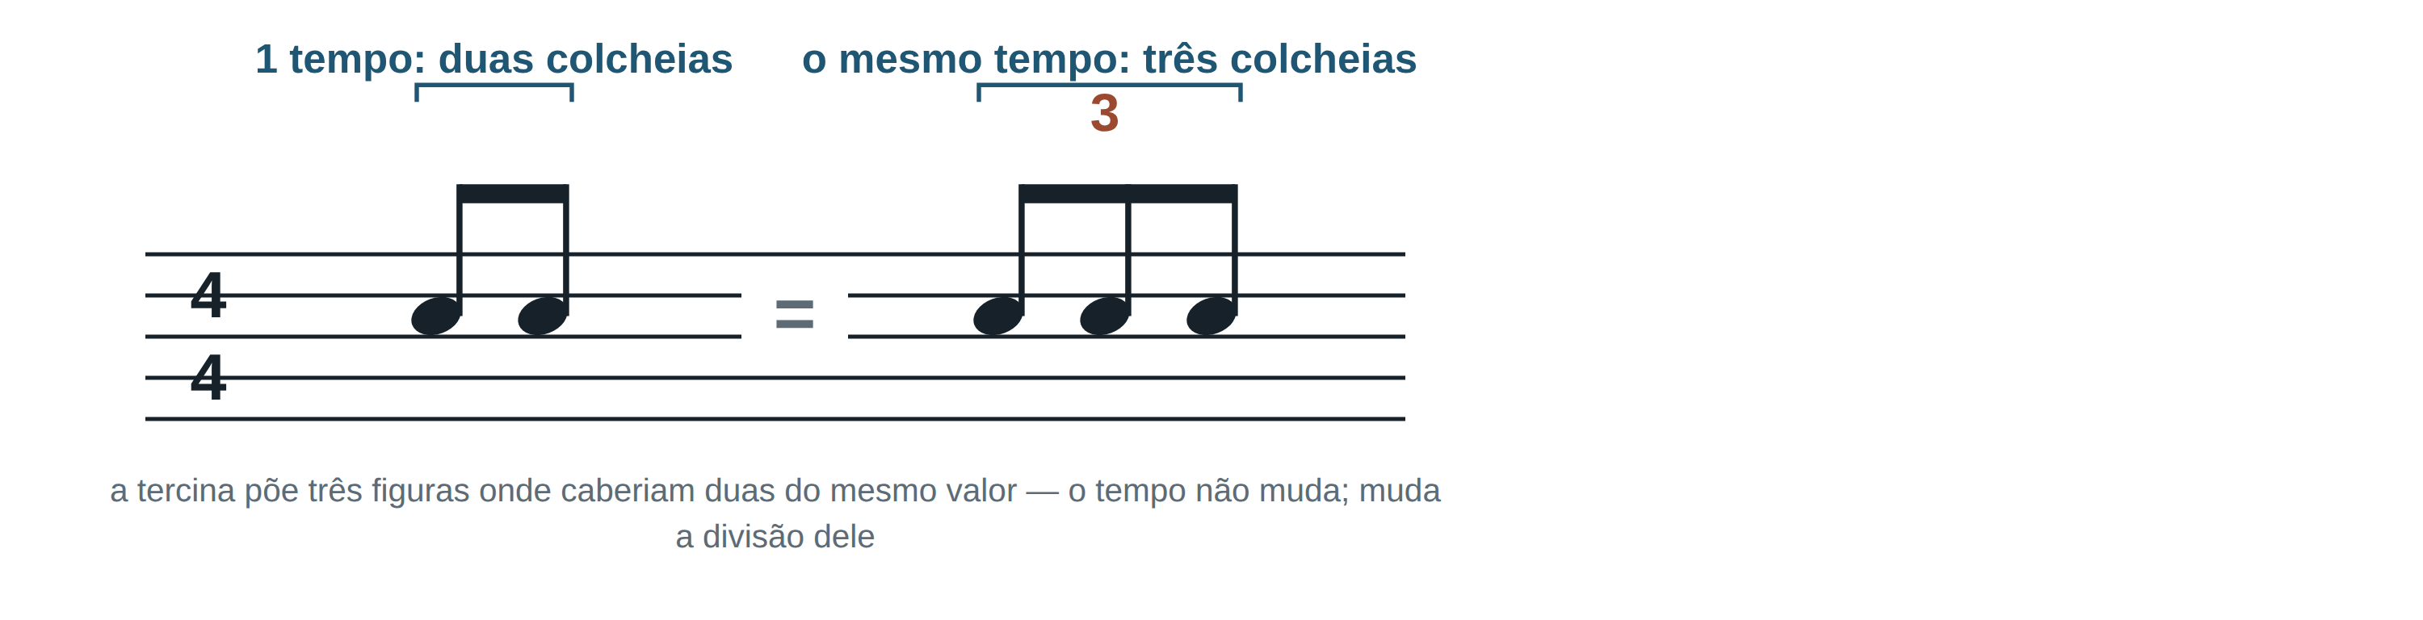
Como sentir
Diga "co-la-ção" ou "Ma-ri-a" dentro de um tempo, mantendo o pé no pulso. As três sílabas têm que ficar iguais entre si e caber exatamente no tempo.
Atenção
Roubar tempo do compasso seguinte para caber a tercina. O erro aparece na entrada do próximo tempo, não dentro da tercina.

Exercícios
1. IDENTIFICAR nível 1
O que é uma tercina?

2. IDENTIFICAR nível 1
Como se reconhece uma tercina na partitura?

3. ACHAR O ERRO nível 2
Em 4/4, um aluno tocou uma tercina de colcheias ocupando dois tempos. Qual o erro?

4. TOCAR nível 2
Fale a tercina em voz alta três vezes seguidas, mantendo o pé no pulso, e depois toque-a no hino indicado.
Apresentado ao instrutor em ____ / ____ / ______ Visto: ______________
5. COMPARAR nível 3
Compare três colcheias de uma tercina com três colcheias de um compasso em 6/8: soam iguais? Por quê?

O hino da aula
Executado na aula — tercinas
12, 182, 462
Lista do próprio GEM para esta aula.
Hino 462 — Mi♭ maior
· O hino 462 está na lista do GEM para esta aula. Localize nele o que a aula estudou e mostre onde está.

Para casa
Localize uma tercina no hino indicado e toque o compasso inteiro no andamento, conferindo se o tempo seguinte entrou no lugar.

Aula 11
Tercinas e solfejo de hinos
MSA · continuação da aula anterior
Aula de fixação: a tercina agora dentro de um hino, e não isolada num exercício.
Por que muda dentro do hino
Porque ela chega no meio de outro desenho rítmico. Isolada, todo mundo acerta; no contexto, o pulso escorrega.
Atenção
Transformar a tercina em ritmo pontuado (longo-curto). São coisas diferentes, e a diferença se ouve.

Exercícios
1. TOCAR nível 2
Localize uma tercina no hino indicado e toque o compasso inteiro no andamento.
Apresentado ao instrutor em ____ / ____ / ______ Visto: ______________
2. OUVIR nível 2
O instrutor toca duas vezes: uma com a tercina correta e outra alongando a primeira nota. Diga qual está certa.
Apresentado ao instrutor em ____ / ____ / ______ Visto: ______________
3. ACHAR O ERRO nível 2
O aluno tocou a tercina como colcheia pontuada seguida de duas semicolcheias. O que aconteceu?

4. TOCAR nível 3
Toque a tercina com o metrônomo, um clique por tempo e três notas por clique.
Apresentado ao instrutor em ____ / ____ / ______ Visto: ______________
O hino da aula
Solfejo na voz principal do instrumento
211*, 233*, 348*, 267, 320*, 465*, 110*, 304, 462*, 464*, 157*, 469*
* ler a partir do 1º compasso completo
Lista do próprio GEM para esta aula.
Hino 211 — Dó maior
· O hino 211 está na lista do GEM para esta aula. Localize nele o que a aula estudou e mostre onde está.

Hino 320 — Si♭ maior · ♩ = 60-80
· O hino 320 está na lista do GEM para esta aula. Localize nele o que a aula estudou e mostre onde está.

Hino 462 — Mi♭ maior
· O hino 462 está na lista do GEM para esta aula. Localize nele o que a aula estudou e mostre onde está.

Para casa
Solfejo dos hinos da lista do GEM, com atenção às tercinas e às colcheias pontuadas.

Aula 12
A fermata
MSA · tópicos 5.2
A fermata não é só esticar a nota. São quatro coisas, nesta ordem, e quem faz só a primeira faz metade.
Os quatro tempos da fermata
Prolonga-se o valor da nota; faz-se uma parada breve, em silêncio; respira-se; retoma-se. O sinal é um arco com um ponto, escrito acima — ou abaixo — da nota ou da pausa.
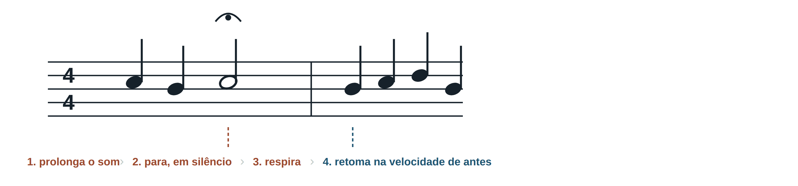
Quanto tempo dura
Tempo indefinido: decide-se pelo bom gosto e pelo bom senso musical, acompanhando a condução. Não é o dobro nem a metade de nada.
Como soa
A nota não mantém a mesma intensidade do começo ao fim: vai diminuindo gradativamente, até o silêncio. E a retomada vem na mesma velocidade que havia antes da fermata.
Atenção
Emendar um rallentando depois da fermata, por hábito. Sem indicação escrita, retoma-se na mesma velocidade — o resto é modificação indevida de andamento.

Exercícios
1. IDENTIFICAR nível 1
O que é fermata? Diga o que acontece com o som e o que vem logo depois dele.

2. IDENTIFICAR nível 1
Como é o sinal da fermata e onde ele se escreve?

3. IDENTIFICAR nível 2
A fermata pode cair sobre uma pausa?

4. DECIDIR nível 2
Há fermata no fim do primeiro período do hino. Quem decide quanto tempo ela dura, e o que você faz enquanto isso?
Apresentado ao instrutor em ____ / ____ / ______ Visto: ______________
5. TOCAR nível 2
Toque o hino indicado até a primeira fermata, faça-a inteira e retome o hino depois dela.
Apresentado ao instrutor em ____ / ____ / ______ Visto: ______________
Para casa
Toque o hino indicado até a primeira fermata, faça-a inteira, e retome. Confira as quatro etapas, uma por uma.

Aula 13
Fórmula de compasso em 6 e movimento de solfejo em 6
MSA · tópicos 5.3, 5.4
Aqui muda a lógica. Em 6/8, o número de cima não conta tempos no sentido de antes: conta pulsos. São seis pulsos, agrupados de três em três, formando dois tempos.
O que a fórmula diz
Número de cima 6: seis pulsos ou movimentos no compasso. O de baixo diz a figura que representa cada pulso — em 6/8, a colcheia.
O gesto
O desenho é o do compasso em 2, com três pulsos em cada tempo: pulsos 1, 2 e 3 no movimento de baixo; 4, 5 e 6 no de cima. O deslocamento maior da mão acontece entre o 3 e o 4, que é onde o gesto sobe.
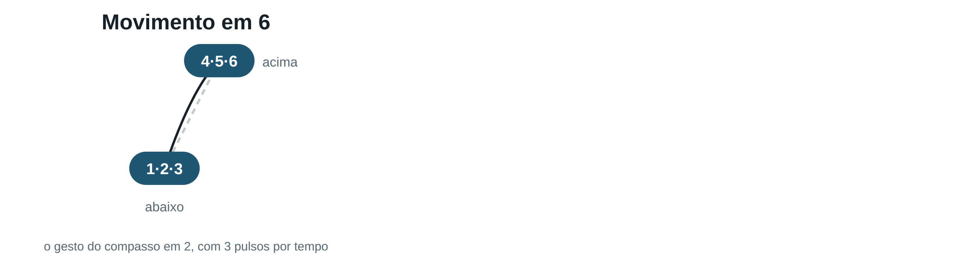
Atenção
Reger seis movimentos separados. No MSA o gesto é em 2, e os seis pulsos moram dentro dele — quem faz seis pontos perde o balanço do compasso.

Exercícios
1. IDENTIFICAR nível 1
Em 6/8: quantos movimentos, quantos tempos, e quais são a unidade de movimento, a unidade de tempo e a unidade de compasso?

2. IDENTIFICAR nível 2
Marque a acentuação métrica do 6/8 nos seis movimentos.

3. IDENTIFICAR nível 1
Descreva o movimento de solfejo em 6.

4. EXPLICAR nível 3
Por que em 6/8 a unidade de tempo é uma figura pontuada?

5. TOCAR nível 2
Marque os seis movimentos contando 1-2-3-4-5-6, por dez compassos, mantendo o pulso.
Apresentado ao instrutor em ____ / ____ / ______ Visto: ______________
O hino da aula
Executado na aula — fórmula de compasso em 6
23, 5
Compasso em 6, na velocidade mínima
256, 76, 282, 322, 124, 52, 55, 116, 130, 33, 5
Lista do próprio GEM para esta aula.
Hino 76 — Dó maior · em 6
· O hino 76 está na lista do GEM para esta aula. Localize nele o que a aula estudou e mostre onde está.

Hino 322 — Dó maior · em 4
· O hino 322 está na lista do GEM para esta aula. Localize nele o que a aula estudou e mostre onde está.

Hino 116 — Dó maior · em 2
· O hino 116 está na lista do GEM para esta aula. Localize nele o que a aula estudou e mostre onde está.

Para casa
Leitura métrica e solfejo dos hinos da lista, na velocidade mínima indicada.

Aula 14
Movimento alternativo para solfejo em 6
MSA · tópicos 5.5
Quando o desenho rítmico é denso ou o andamento é lento, pode convir mostrar os pulsos. É esse o movimento alternativo.
Quando usar
Quando o movimento da mão está muito rápido e fica difícil alocar as figuras nos tempos, ou quando há notas longas correspondentes a vários pulsos. É recurso de estudo, não regra.
Atenção
Usar o alternativo sempre, por comodidade. Ele existe para destravar uma passagem, não para substituir o gesto normal.

Exercícios
1. IDENTIFICAR nível 1
O que é o movimento alternativo de solfejo em 6?

2. EXPLICAR nível 2
Quando se usa o movimento alternativo?

3. TOCAR nível 2
Leia o mesmo trecho em 6/8 duas vezes: primeiro em seis movimentos, depois em dois.
Apresentado ao instrutor em ____ / ____ / ______ Visto: ______________
4. COMPARAR nível 3
O que muda na sensação do hino quando se conduz em 2 em vez de 6?

5. DECIDIR nível 3
Como decidir, num hino, entre seis e dois movimentos?
Apresentado ao instrutor em ____ / ____ / ______ Visto: ______________
O hino da aula
Executado na aula — metrônomo e pulsação
387, 131, 160
Lista do próprio GEM para esta aula.
Hino 387 — Ré♭ maior
· O hino 387 está na lista do GEM para esta aula. Localize nele o que a aula estudou e mostre onde está.

Hino 131 — Sol maior · ♩ = 63-80
· O hino 131 está na lista do GEM para esta aula. Localize nele o que a aula estudou e mostre onde está.

Para casa
Escolha um hino em 6 e leia o mesmo trecho das duas formas, dizendo qual ajudou mais e por quê.

Aula 15
Fechamento do 2º período
MSA · continuação da aula anterior
Apresentação individual dos exercícios dos tópicos 4.1 a 5.5. Ao fim deste período, o candidato conduz em 2, 3 e 4, entende ligadura, ponto, tercina e fermata.
O que se cobra
Um hino inteiro, em leitura métrica ou solfejo, com gesto correto, pulso constante e as fermatas feitas por inteiro.
Atenção
Deixar a fermata para improvisar na hora. Ela se prepara: onde começa a diminuir, onde para, onde respira.

Para casa
Prepare o hino que vai apresentar e toque-o três vezes seguidas sem parar, em dias diferentes.

Aula 16
Avaliação do 2º Período
MSA · tópicos 4.1 a 5.5
Conclusão dos exercícios individuais
Aula reservada às apresentações pendentes do período. Confira nas páginas anteriores os exercícios de prática ainda sem o visto do instrutor.

Referências
Manual de aplicação das Aulas do MSA — Congregação Cristã no Brasil. Define os quatro períodos, as 16 fases e a sequência das 60 aulas seguida neste caderno, e determina que o conteúdo do MSA seja apresentado por inteiro pelo instrutor.
Planos de Aula do MSA, 1º a 4º períodos — CCB/GEM. Origem do roteiro de cada aula no caderno do instrutor.
Planejamento do GEM — Atividades das Aulas do MSA (para impressão), 1º a 4º períodos. Origem das listas de hinos de cada aula e das definições usadas nos gabaritos.
Programa Mínimo — CCB/Orquestra. Define as três etapas do candidato e as vozes do hinário executadas por cada instrumento.
Os exercícios usam o Hinário em Dó, capa preta. O hinário não é reproduzido neste caderno: dele saem apenas número, tonalidade, marcação e metrônomo.

